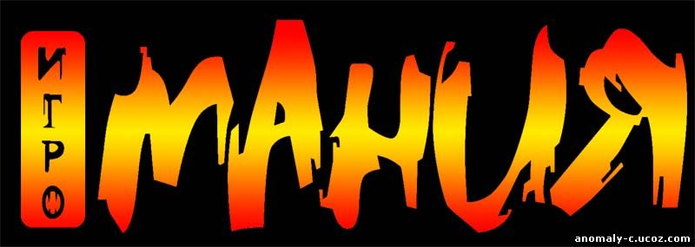

«Игромания» - английское название гемблинг или латинское - лудомания (ludo - играю).

Психологическая зависимость от азартных игр в казино, игровых клубах, на тотализаторах и т.д.

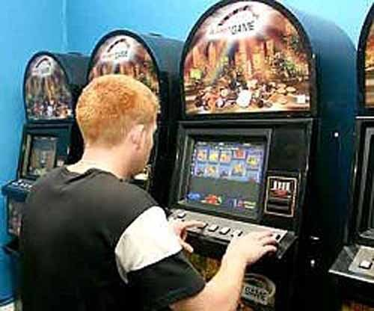 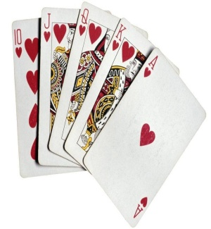

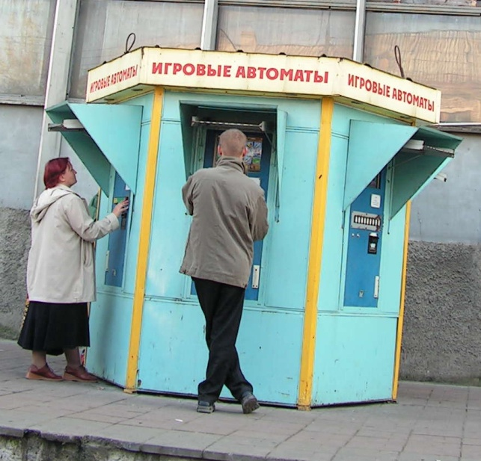

«Симптомы патологического игромана»

* Поглощенность, озабоченность игрой.
* Играя, испытывает возбуждение.
* Испытывает затруднения при попытках контролировать или прервать игру.
* Чувствует тревогу или раздражение при необходимости остановить игру.
* Играет, чтобы убежать от своих проблем (уйти от чувства вины, тревоги, депрессии).
* Обманывает членов семьи с целью скрыть истинную степень своей вовлеченности в игру.
* Совершает такие незаконные действия,

как обман, кража для финансирования

игры.

* Вызывает игрой риск потерять друзей

или получения образования.

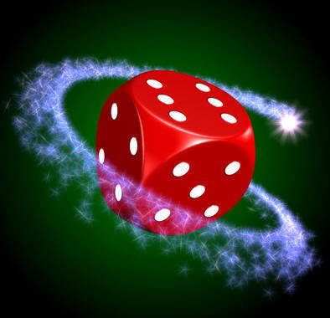

Рекомендации для родителей

* с самого начала расставьте нужные акценты
* необходимо строгое соблюдение техники компьютерной безопасности
* не ставьте компьютер в детской
* определите время игры
* контролируйте содержание компьютерных игр
* приучите ребенка что-нибудь делать своими руками
* займитесь выявлением психологических причин пристрастия вашего ребенка к игре на ПК

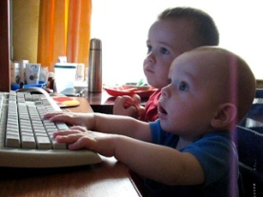

**Стадии зависимости от игры**

Одержимый  игрок  обычно  проходит через четыре стадии:  
1. Стадия выигрышей  Игра   от   случая   к случаю, мечты о выигрышах, возрастающие ставки, большие выигрыши.  
2. Стадия проигрышей   Игра   в  одиночку,   уходы     с     работы,     крупные      займы, неоплаченные долги, перезаклады, ложь.  
3. Фаза отчаяния испорченная репутация, разрыв с семьей, друзьями, раскаяние, перекладывание вины на других, паника, потеря работы, незаконные действия.  
4. Безнадежная стадия: чувство безысходности, мысли о самоубийстве и возможные попытки, аресты, алкоголь, эмоциональное крушение и симптомы безумия.

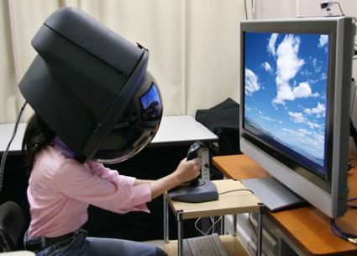

**Как удержаться от игровой зависимости?**

Не занимать денег для игры. Не отыгрываться. Для того чтобы «сбить» психологические факторы, влияющие на решение «играть», можно время от времени выходить на улицу, избавляясь от гипнотизма обстановки игровых залов. Не следует забывать, что расхожий в народе тезис относительно того, что «в жизни нужно попробовать все», не всем и не всегда подходит. Жизнь, она, может, и игра, но в ней лучше быть не игроком, а режиссером.

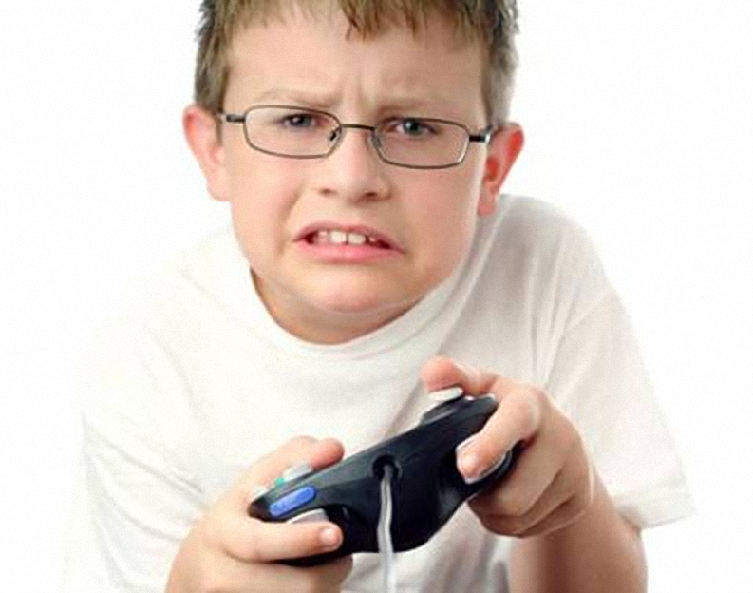

**Лечение игромании**

Игровая зависимость - игромания стала серьезной проблемой общества, как с личностной стороны, так и с социальной. Игромания может привести к самым разным последствиям - от полного разорения до расстройства личности и даже до самоубийства. Очень важно при таком заболевании, как игромания, лечение которой должно проводиться при полном согласии больного, участии родственников и близких людей пациента. Поддержка со стороны близких поможет значительно быстрее и более эффективно справиться с этим недугом.  
Лечение этой зависимости может принести свои плоды, но важно не запускать болезнь, а еще лучше - совсем не допускать ее возникновения.

Самым сложным в лечении игромании является то, что медикаментозных способов в лечение игровой зависимости нет. Пациент в период лечения игромании нуждается в определенных ограничениях, особенно в отношениях с деньгами, ведь для его блага будет, если вы не будете одалживать ему деньги.

Когда у игромана нет возможности играть - наступает работа психотерапевтов. Их помощь состоит в оказании помощи пациенту в осознании разрушительного действия игровой зависимости, а также в прорабатывании ситуаций, которые однозначно ассоциируются с игрой, и возможностей их избежать и реализовать в дальнейшей жизни собственный послелечебный план, в котором больше не будет места игре.